Аналитический отчет государственной
итоговой аттестации выпускников IX классов
МАОУ СОШ № 2 ЗАТО Межгорье Республики Башкортостан
в 2023-2024 учебном году
В соответствии с Федеральным законом от 29.12.2012 г. № 273-ФЗ «Об образовании в Российской Федерации», Приказом Министерства просвещения Российской Федерации, Федеральной службы по надзору в сфере образования и науки от 31.01.2024 № 59/137 "Об особенностях проведения государственной итоговой аттестации по образовательным программам основного и среднего общего образования в 2024 году", Приказом Министерства просвещения Российской Федерации, Федеральной службы по надзору в сфере образования и науки от 18.12.2023 № 954/2117 "Об утверждении единого расписания и продолжительности проведения основного государственного экзамена по каждому учебному предмету, требований к использованию средств обучения и воспитания при его проведении в 2024 году" (с изменениями и дополнениями), решением педагогического совета школы (протокол № 10 от 16.05.2024 года) все 54 учащихся 9-х классов были допущены к ГИА и проходили её в форме ОГЭ и ГВЭ:
 | Предмет | Кол-во участников ОГЭ | Максимальный балл по предмету | Средний балл по предмету | Оценки
 | Предмет | Кол-во участников ОГЭ | МАОУ СОШ  № 2 | МАОУ СОШ № 2 | «2» |  | «3» |  | «4» |  | «5»
 |  |  |  |  | кол-во | % | кол-во | % | кол-во | % | кол-во | %
1 | Биология | 15 | 5 | 4 | 0 | 0 | 7 | 47 | 5 | 33 | 3 | 20
2 | Химия | 8 | 5 | 4 | 0 | 0 | 1 | 13 | 3 | 36 | 4 | 50
3 | Информатика | 36 | 5 | 4 | 0 | 0 | 15 | 42 | 20 | 56 | 1 | 3
4 | Обществознание | 9 | 5 | 3 | 0 | 0 | 6 | 67 | 2 | 22 | 1 | 11
5 | География | 21 | 5 | 4 | 0 | 0 | 10 | 48 | 9 | 43 | 2 | 10
6 | Английский язык | 1 | 4 | 4 | 0 | 0 | 0 | 0 | 1 | 100 | 0 | 0
7 | Русский язык | 53 | 5 | 3 | 0 | 0 | 32 | 60 | 15 | 28 | 6 | 11
8 | Математика | 53 | 5 | 3 | 0 | 0 | 29 | 55 | 19 | 36 | 5 | 22
9 | Физика | 12 | 4 | 3 | 0 | 0 | 8 | 67 | 4 | 33 | 0 | 0

Сравнительный анализ
Предмет | Кол-во участников ОГЭ 2022 | Кол-во участников ОГЭ 2023 | Кол-во участников ОГЭ 2024 | Средний балл по предмету 2022 | Средний балл по предмету 2023 | Средний балл по предмету 2024 | Качество знаний  2022 | Качество знаний 2023 | Качество знаний 2024
Биология | 9 | 7 | 15 | 4 | 4 | 4 | 44 | 57 | 53
История | 4 | 1 | 0 | 4 | 4 | 0 | 75 | 100 | 0
Химия | 5 | 1 | 8 | 4 | 5 | 4 | 80 | 100 | 88
Информатика | 29 | 24 | 36 | 3 | 3 | 4 | 45 | 38 | 58
Обществознание | 14 | 6 | 9 | 4 | 4 | 3 | 79 | 83 | 33
География | 23 | 15 | 21 | 4 | 4 | 4 | 75 | 67 | 52
Английский язык | - | 3 | 1 | - | 4 | 4 | - | 67 | 100
Русский язык | 47 | 30 | 53 | 4 | 4 | 3 | 71 | 57 | 40
Математика | 47 | 30 | 53 | 3 | 3 | 3 | 34 | 53 | 45
Физика | 6 | 3 | 12 | 4 | 3 | 3 | 67 | 33 | 33

 | Предмет | Кол-во участников ГВЭ | Максимальный балл по предмету | Средний балл по предмету | Оценки
 | Предмет | Кол-во участников ГВЭ | МАОУ СОШ  № 2 | МАОУ СОШ № 2 | «2» |  | «3» |  | «4» |  | «5»
 |  |  |  |  | кол-во | % | кол-во | % | кол-во | % | кол-во | %
1 | Русский язык | 1 | 3 | 3 | 0 | 0 | 1 | 100 | 0 | 0 | 0 | 0
2 | Математика | 1 | 3 | 3 | 0 | 0 | 1 | 100 | 0 | 0 | 0 | 0

МАТЕМАТИКА
В экзаменационной работе по математике в 9-х классах в форме ОГЭ приняли участие 53 учащихся из 54, что составило 98 %. Абсолютная успеваемость составляет 100 %. Качественная успеваемость составляет- 45 %. В 2024 году качество ниже на 8 %.

Анализ успеваемости за экзамен по математике
 |  | "5" | "4" | "3" | "2" | Качество  успеваемости | СОУ
9А | 26 | 4 | 11 | 11 | 0 | 58 | 58
9Б | 27 | 1 | 8 | 18 | 0 | 33 | 47
МАОУ СОШ № 2 | 53 | 5 | 19 | 29 | 0 | 45 | 52

Наивысший балл получила 1 учащийся 9а класса – 27 баллов (Самситдинов И.)

Анализ успеваемости ОГЭ по математике в 2024 году

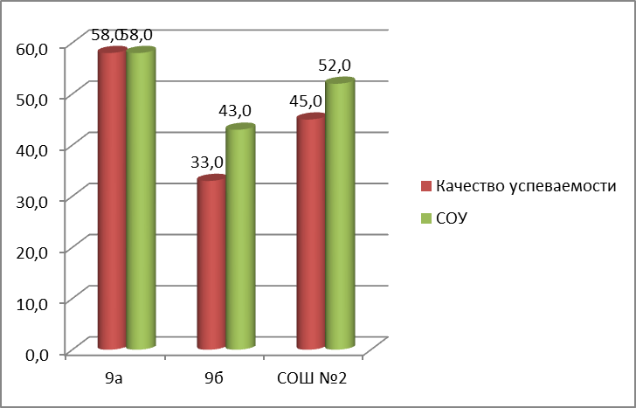

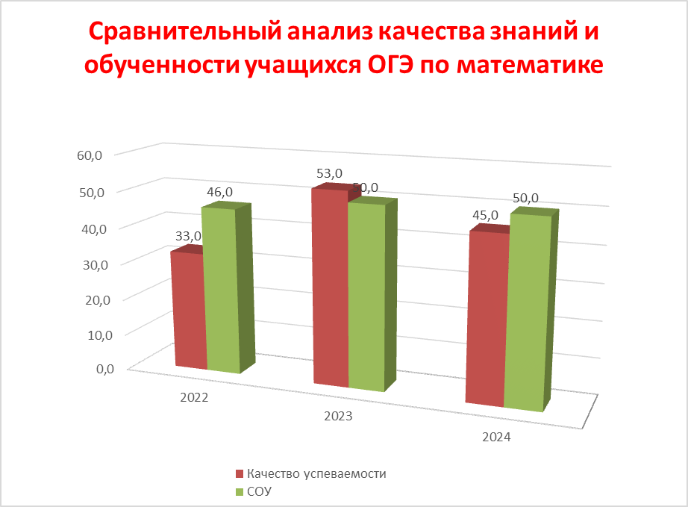

Из сравнительного анализа видно, что показатель качества по школе по итогам ОГЭ в 2024 году ниже на 8% (в 2023 году 53%, в 2022 году ниже на 7 % по математике).
Анализ диагностики дает возможность делать вывод, что в основном наблюдается не соответствие годовых оценок и оценок итоговой аттестации:

№ | Класс | Потвердели | % | Повысили | % | Понизили | %
1 | 9а | 19 | 73 | 1 | 4 | 6 | 23
2 | 9б | 9 | 33 | 2 | 7 | 16 | 59
3 | 53 | 28 | 53 | 3 | 6 | 22 | 42

Учителям - предметникам следует внимательно проанализировать результаты экзамена на заседаниях ШПК, разработать план устранения недостатков и обеспечить его выполнение в течение года. Продолжить работу по организации повторения, обобщения и систематизации учебного материала с целью подготовки к ЕГЭ. Совершенствовать методику формирования базовых математических умений, используя современные образовательные технологии, проводить диагностические работы, получаемые через систему Статград, в условиях близких к реальным экзаменам.
При подготовке обучающихся к итоговой аттестации необходимо обратить внимание на следующее:
- формирование у обучающихся навыки самоконтроля;
- формирование умения проверять ответ на правдоподобие;
- систематическую отработку вычислительных навыков;
- моделирование практической ситуации и исследование построенной модели с использованием аппарата алгебры;
- умение перейти от словесной формулировки соотношений между величинами к алгебраической;
- в ходе подготовки к итоговой аттестации учителям математики необходимо обратить внимание на устранение пробелов в следующих темах: «Упрощение алгебраических выражений», «Арифметическая и геометрическая прогрессии», «Вычисление градусной меры углов многоугольников», «Вычисление площади многоугольников», «Определение верных утверждений». Включая элементы заданий в устный счет ежеурочно;
- в тематические контрольные и самостоятельные работы включать тестовые задания;
- анализировать результаты диагностических работ индивидуально и по классу с целью разработки плана устранения пробелов в знаниях;
- организовать работу с учащимися высокомотивированными с целью повышения качества знаний учащихся и повышения процента выполнения заданий второй части модулей «Алгебра» и «Геометрия»:
- способность проводить доказательные рассуждения при решении задач, выстраивать аргументацию при доказательстве, записывать математические рассуждения, доказательства, обращая внимание на точность и полноту приводимых обоснований.

РУССКИЙ ЯЗЫК
В экзаменационной работе по русскому языку в 9-х классах в форме ОГЭ приняли участие 53 учащихся из 54, что составило 98 %, 1 обучающийся сдавал в форме ГВЭ 2 %. Абсолютная успеваемость составляет 100 %. Качественная успеваемость составляет- 40 %.
Итоговая аттестация по русскому языку проводилась в форме ОГЭ. Ученики писали сжатое изложение, работали с текстом и отвечали на вопросы теста, который состоял из 21 вопроса, а затем писали мини-сочинение. Анализ результатов выполнения работ показал, что большинство учащихся справились успешно, уровень сформированности важнейших речевых умений и усвоения языковых норм соответствует минимуму обязательного содержания основного общего образования по русскому языку.
Изменения в Ким в 2024 году: введены четыре новых задания с кратким ответом. Скорректирована формулировка сочинения-рассуждения 13.3. Скорректированы критерии оценивания развернутых ответов
Из таблицы видно, что качество преподавания предмета по итогам ГИА-9 по школе составило в 2024 году 40% средний балл 3,5 (в 2023 году – 57%, средний бал составил – 4, в 2022 году – 71 %, средний бал составил – 4, в 2021 году – 48,13%, успеваемость 87 %. В 2024 году 21 человек сдали экзамен на «4» «5» (40%), в 2023 году 17 человек (57%) сдали экзамены на «5» и «4», в 2022 году 34 человека (70,8%) сдали экзамен на «4» и «5», в 2021 году 17 человек (45,9 %).

В 2024 году наблюдается снижении качества по итогам ГИА
по русскому языку на 17 %.

Анализ успеваемости за экзамен по русскому языку
 |  | "5" | "4" | "3" | "2" | Качество  успеваемости | СОУ
9А | 26 | 3 | 6 | 17 | 0 | 35 | 50
9Б | 27 | 3 | 9 | 15 | 0 | 44 | 51
МАОУ СОШ № 2 | 53 | 6 | 15 | 32 | 0 | 40 | 51

Наивысший балл получили 2 обучающихся 9а,б класса – 30 баллов (Табакова С., Латохин Г.)

Анализ успеваемости ОГЭ по русскому языку в 2024 году

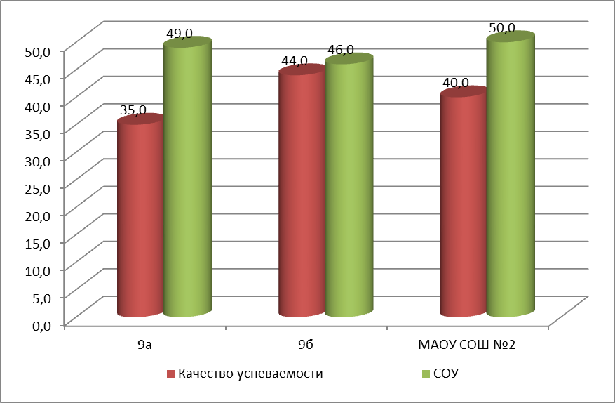
Сравнительный анализ качества знаний и обученности ОГЭ по русскому языку

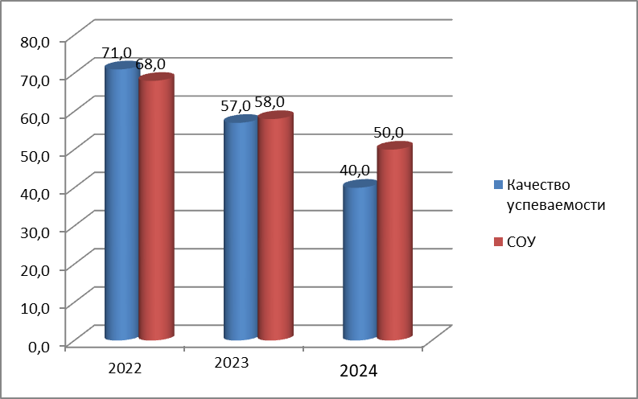

Из сравнительного анализа видно, что показатель качества по школе по итогам ОГЭ в 2024 году по сравнению 2023 годом снизился на 17 %.
Вывод:
Анализ диагностики дает возможность делать вывод, что в основном наблюдается не соответствие годовых оценок и оценок итоговой аттестации:

№ | Класс | Потвердели | % | Повысили | % | Понизили | %
1 | 9а | 9 | 35 | 2 | 8 | 16 | 62
2 | 9б | 16 | 59 | 2 | 7 | 10 | 37
3 | 53 | 25 | 47 | 4 | 8 | 26 | 49
По результатам ГИА-9 –русский язык необходимо проводить следующую работу:
- при составлении рабочих программ и КТП необходимо учесть западающие темы учащихся. Конкретно это необходимо сделать для работы в 6 и 9 классах т.к. пунктуация, орфография, речевые и грамматические нормы сложно даются учащимся данных классов;
-продолжать работу с учащимися в группах (слабо мотивированные, сильно мотивированные). Данная работа позволяет более индивидуально отрабатывать западающие темы учащихся;
-необходимо вносить коррективы в КТП элективных курсов, учитывая слабые стороны учеников;
- делать изменения в КТП по литературе в 5-8 классах, внося больше занятий по развитию речи - сочинение – рассуждение (устное и письменное);
- проводить как можно больше консультаций не только в выпускных классах, но и в 5-8, отрабатывая темы знаки препинания в сложных предложения, чередующиеся гласные в корне, написание причастий и деепричастий. Повторять речевые, грамматические нормы.
Внимательно проанализировать результаты экзамена на заседаниях ШПК, поставить на контроль повторение тем в 10-х классах, по которым выявлены пробелы и более четко организовать повторение тем для предупреждения повтора ошибок и выработать в каждом классе свою стратегию подготовки к ЕГЭ. Совершенствовать методику формирования базовых умений и навыков, используя современные образовательные технологии. Особое внимание уделить внедрению в практику преподавания технологию блочно-модульного обучения, шире использовать тестовый контроль на разных этапах учебного занятия.

ОБЩЕСТВОЗНАНИЕ
В экзаменационной работе по обществознанию в 9-х классах в форме ОГЭ приняли участие 9 учащихся из 53, что составило 17 %. Абсолютная успеваемость составляет 100 %. Качественная успеваемость составляет- 33 %, средний бал – 3.

Анализ успеваемости за экзамен по обществознанию

 |  | "5" | "4" | "3" | "2" | Качество  знаний | СОУ
9А | 5 | 0 | 2 | 3 | 0 | 40 | 47
9Б | 4 | 1 | 0 | 3 | 0 | 25 | 47
МАОУ СОШ № 2 | 9 | 1 | 2 | 6 | 0 | 67 | 56

Наивысший балл получил 1 обучающийся 9б класса – 32 балла (Баянов Н.).

Анализ успеваемости ОГЭ по обществознанию в 2024 году

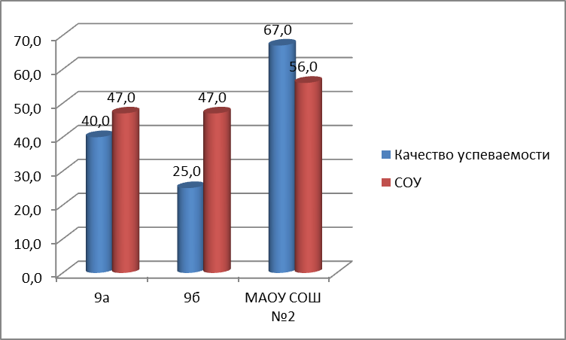

Сравнительный анализ качества знаний и обученности учащихся ОГЭ по обществознанию за 3 года
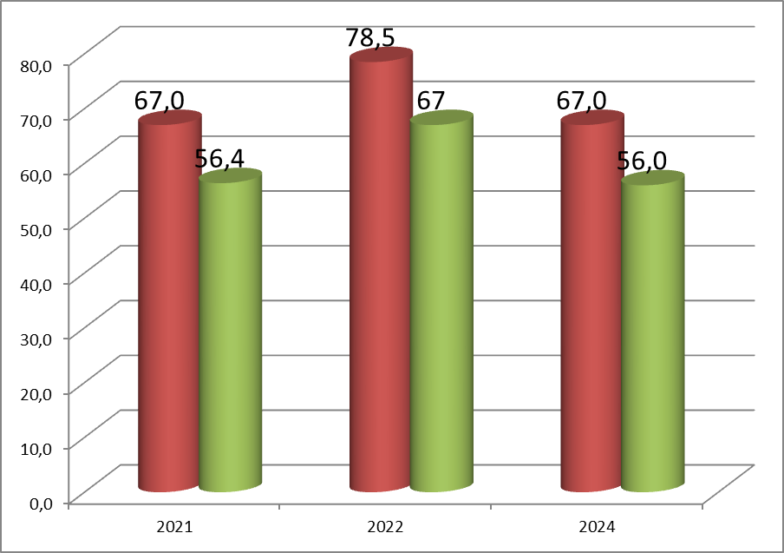
Из сравнительного анализа видно, что показатель качества по школе по итогам ОГЭ в 2024 году по сравнению 2023 годом понизился на 11 %.
Анализ диагностики дает возможность делать вывод, что в основном наблюдается не соответствие годовых оценок и оценок итоговой аттестации:

№ | Класс | Потвердели | % | Повысили | % | Понизили | %
1 | 9а | 2 | 40 | 0 | 0 | 3 | 60
2 | 9б | 2 | 50 | 0 | 0 | 2 | 50
3 | 9 | 4 | 44 | 0 | 0 | 5 | 56
Учителям - предметникам следует внимательно проанализировать результаты экзамена на заседаниях ШПК, разработать план устранения недостатков и обеспечить его выполнение в течение года.
- Необходимо научить школьников внимательно читать условие задания и четко уяснять сущность требования, в котором указаны оцениваемые элементы ответа. Можно коллективно обсуждать алгоритмы выполнения заданий, аналогичных тем, которые используются в рамках итоговой аттестации для получения максимального балла, не выполняя при этом лишней работы (когда вместо трех элементов выпускник приводит, например, пять-шесть). Существует четкая зависимость баллов, полученных за задание, от полноты правильного ответа. Ответ может быть правильным, но неполным. В этом случае получить максимальный балл будет невозможно.
- Важно добиваться усвоения обучающимися базовых понятий курса, которые должны составлять фундамент компетенций учащихся более высокого уровня сложности. При этом не только механическое воспроизведение какого-либо базового понятия, но и умение его объяснять, интерпретировать и использовать в новом контексте.
- Выработать навыки сопоставлять, сравнивать суждения о социальных явлениях, выявлять признаки, систематизировать факты, понятия. Извлекать нужную информацию из источника, анализировать информацию, представленную в невербальной форме (рисунки, диаграммы, схемы).
- Включить в практику работы на уроках задания, связанные с составлением плана предлагаемого отрывка. Важно, чтобы школьники усвоили, что составление плана требует внимательного прочтения текста, уяснения его содержания, выявления основных идей текста, так как некоторые участники экзамена допускали ошибки, представляли пересказ или цитировали отдельные фрагменты текста, не отражая их главную идею. Поэтому часто отсутствует определенная логика.
- Сформировать навык правильно выделять и извлекать нужную информацию из текста, применять термины и понятия обществоведческого курса, аргументировать свою позицию с опорой на факты общественной жизни и личный опыт. Ученикам следует чаще предлагать задания, требующие раскрытия иллюстрации, подкрепления различных положений и выводов конкретными социальными примерами.
- Следует обратить внимание на задания высокого уровня сложности, требующие выхода за рамки содержания текста и привлечения контекстных знаний обществоведческого курса, фактов общественной жизни или личного социального опыта выпускника для ответа на вопросы. Многие плохо ориентируются в социальной реальности и практически не применяют обществоведческие знания для переосмысления личного опыта социальных взаимодействий.
- Развивать навыки учащихся, касающиеся умения формулировать и аргументировать собственное мнение по поводу актуальных обществоведческих проблем (путем приемов регламентированной устной дискуссии, письменных заданий с четко разработанными критериями оценивания).
- Уделить внимание развитию у школьников умения работать с социальной информацией, представленной в разных знаковых системах. Для этого необходимо организовывать систематическую работу с фрагментами текстов, диаграммами, таблицами, содержащих научную информацию, обращать более пристальное внимание на отработку умений находить, интерпретировать, комментировать информацию, полученную из различных источников.
- Научить мысленному моделированию типичных социальных ситуаций, установлению связей между теоретическими положениями и иллюстрирующими их социальными фактами, оценивать справедливость суждений о социальных явлениях на основе обществоведческих знаний.
ФИЗИКА
В экзаменационной работе по физике в 9-х классах в форме ОГЭ приняли участие 12 учащихся из 53, что составило 23 %. Абсолютная успеваемость составляет 100%. Качественная успеваемость составляет- 33 %, средний бал – 3.

Анализ успеваемости за экзамен по физике

 |  | "5" | "4" | "3" | "2" | Качество  успеваемости | СОУ
9А | 8 | 0 | 2 | 6 | 0 | 25 | 43
9Б | 4 | 0 | 2 | 2 | 0 | 50 | 50
МАОУ СОШ № 2 | 12 | 0 | 4 | 8 | 0 | 33 | 45

Анализ успеваемости ОГЭ по физике в 2024 году

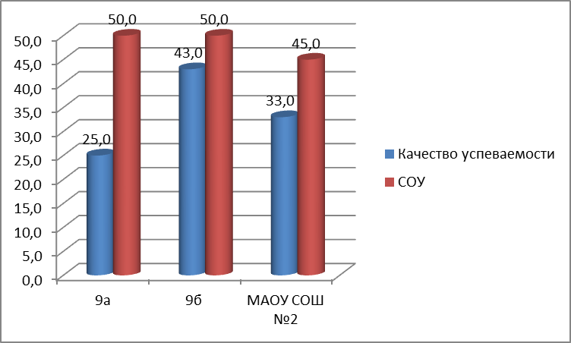

Сравнительный анализ
качества знаний и обученности учащихся ОГЭ по физике за 3 года

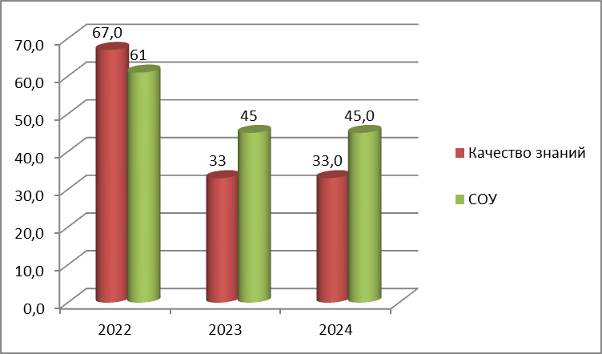
Из сравнительного анализа видно, что показатель качества по школе по итогам ОГЭ в 2024 году по сравнению 2023 годом остался одинаково 33 %. Изменений в Ким в 2024 году нет.
Анализ диагностики дает возможность делать вывод, что в основном наблюдается не соответствие годовых оценок и оценок итоговой аттестации:

№ | Класс | Потвердели | % | Повысили | % | Понизили | %
1 | 9а | 0 | 0 | 0 | 0 | 8 | 100
2 | 9б | 0 | 0 | 0 | 0 | 4 | 100
3 | 12 | 0 | 0 | 0 | 0 | 12 | 100
Учителям - предметникам следует внимательно проанализировать результаты экзамена на заседаниях ШПК, разработать план устранения недостатков и обеспечить его выполнение в течение года. Продолжить работу по организации повторения, обобщения и систематизации учебного материала с целью подготовки к ОГЭ. Для подготовки учащихся могут быть организованы и проведены следующие мероприятия:
- Дополнительные занятия-консультации, занятия по решению нестандартных задач с учителем-предметником в течение года.
- Особая организация учебной деятельности на уроках.
- Домашнее задание по заданиям КИМ
- Курс интенсивной подготовки.
ХИМИЯ
В экзаменационной работе по химии в 9-х классах в форме ОГЭ приняла участие 8 обучающихся из 53, что составило 15 %. Абсолютная успеваемость составляет 100%. Качественная успеваемость составляет- 88 %, средний бал – 4.

Анализ успеваемости за экзамен по химии

 |  | "5" | "4" | "3" | "2" | Качество  успеваемости | СОУ
9А | 5 | 2 | 2 | 1 | 0 | 80 | 73
9Б | 3 | 2 | 1 | 0 | 0 | 100 | 88
МАОУ СОШ № 2 | 8 | 4 | 3 | 1 | 0 | 88 | 79

Наивысший балл получили 2 обучающихся: 9а класс – 36 баллов (Вильданов Р., Самситдинов И.).

Анализ успеваемости ОГЭ по химии в 2024 году
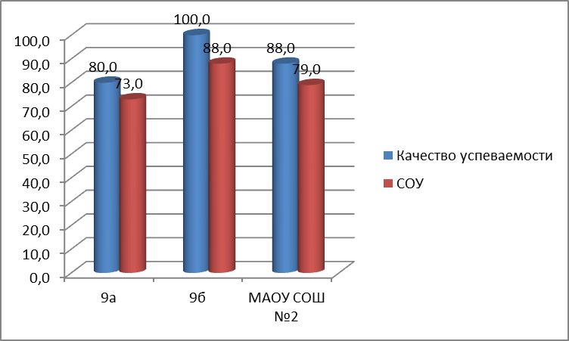
Сравнительный анализ
качества знаний и обученности учащихся ОГЭ по химии за 3 года

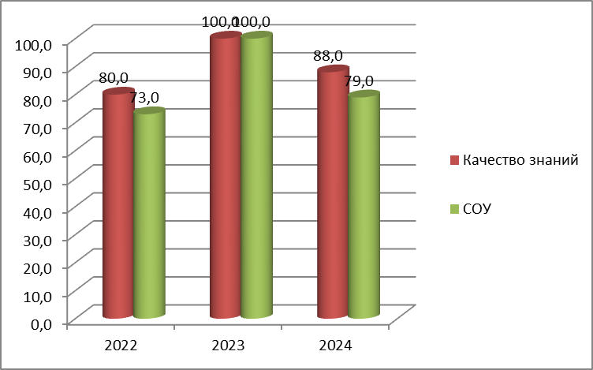
Из сравнительного анализа видно, что показатель качества по школе по итогам ОГЭ в 2024 году по сравнению 2023 годом понизился на 12 %. Изменений в КИМ в 2024 году нет.
Анализ диагностики дает возможность делать вывод, что соответствие годовых оценок и оценок итоговой аттестации:

№ | Класс | Потвердели | % | Повысили | % | Понизили | %
1 | 9а | 4 | 80 | 0 | 0 | 1 | 20
2 | 9б | 3 | 100 | 0 | 0 | 0 | 0
3 | 8 | 7 | 86 | 0 | 0 | 1 | 13
Учителям - предметникам следует внимательно проанализировать результаты экзамена на заседаниях ШПК, разработать план устранения недостатков и обеспечить его выполнение в течение года. Продолжить работу по организации повторения, обобщения и систематизации учебного материала с целью подготовки к ОГЭ. Проводить диагностические работы, получаемые через систему Статград, в условиях близких к реальным экзаменам. При подготовке к ОГЭ учащимся необходимо:
1) Изучение основных документов: кодификатор, спецификация, демоверсия, дает возможность каждому ученику, исходя из своего интеллектуального потенциала, выстроить индивидуальную образовательную программу.
2) Знакомство со структурой ОГЭ, с планом работы, с различными типами заданий, с критериями ответов части В и С, с количеством баллов за каждое задание, выполнение вариантов ОГЭ, проведение пробного испытания снимает часть напряжения и страха перед экзаменом.
3) Выход в интернет, решение различных заданий и вариантов в режиме online на сайте fipi.ru, edu.ru, работа с интерактивной доской, использование различных ЦОР и ЭОР повышает эффективность занятий.
4) Приобретение практических навыков в экспериментальной работе и использование приобретенных знаний и умений в повседневной жизни при проведении специальных занятий в химической лаборатории.
5) Углубленное изучение наиболее сложных вопросов химии, решение различных типов задач повышенного и высокого уровня сложности.
БИОЛОГИЯ
В экзаменационной работе по биологии в 9-х классах в форме ОГЭ приняли участие 15 учащихся из 53, что составило 28 %. Абсолютная успеваемость составляет 100%. Качественная успеваемость составляет - 53 %, средний бал – 4.

Анализ успеваемости за экзамен по биологии
 | Кол-во | "5" | "4" | "3" | "2" | Качество  успеваемости | СОУ
9А | 10 | 2 | 2 | 6 | 0 | 40 | 54
9Б | 5 | 1 | 3 | 1 | 0 | 80 | 66
МАОУ СОШ № 2 | 15 | 3 | 5 | 7 | 0 | 53 | 58

Наивысший балл получила 2 обучающихся 9а класса – 39 баллов (Сахаутдинов А.,Самситдинов И.).
Анализ успеваемости ОГЭ по биологии в 2024 году

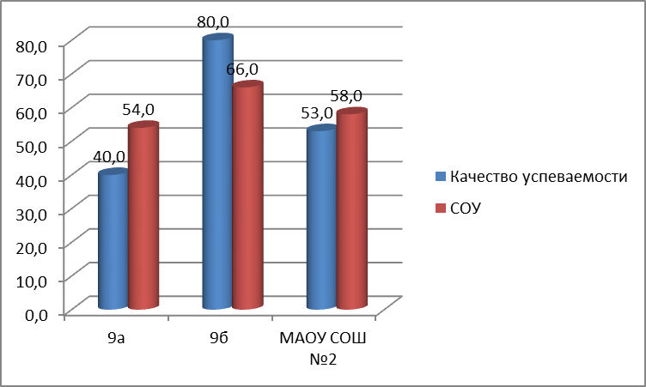

Сравнительный анализ
качества знаний и обученности учащихся ОГЭ по биологии за 3 года

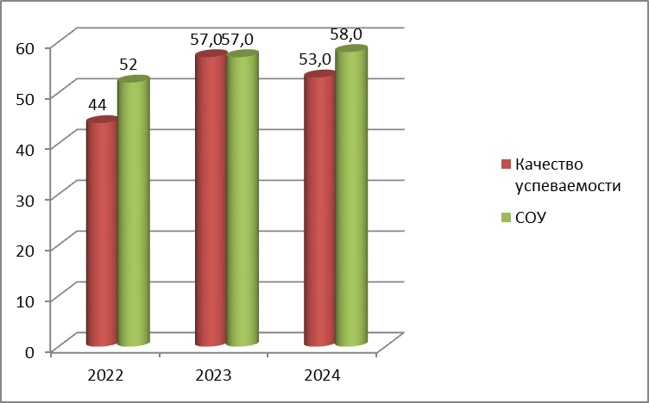
Из сравнительного анализа видно, что показатель качества по школе по итогам ОГЭ в 2024 году по сравнению 2023 годом снизился на 4 %.
Анализ диагностики дает возможность делать вывод, что в основном наблюдается соответствие годовых оценок и оценок итоговой аттестации:

№ | Класс | Потвердели | % | Повысили | % | Понизили | %
1 | 9а | 5 | 50 | 1 | 10 | 4 | 40
2 | 9б | 4 | 80 | 1 | 20 | 0 | 0
3 | 15 | 9 | 60 | 2 | 13 | 4 | 27
Учителям - предметникам следует внимательно проанализировать результаты экзамена на заседаниях ШПК, разработать план устранения недостатков и обеспечить его выполнение в течение года. Продолжить работу по организации повторения, обобщения и систематизации учебного материала с целью подготовки к ОГЭ. Проводить диагностические работы, получаемые через систему Статград, в условиях близких к реальным экзаменам.

ГЕОГРАФИЯ
В экзаменационной работе по географии в 9-х классах в форме ОГЭ приняли участие 21 учащихся из 53, что составило 40 %. Абсолютная успеваемость составляет 100 %. Качественная успеваемость составляет- 52 %, средний бал – 4.

Анализ успеваемости за экзамен по географии

 |  | "5" | "4" | "3" | "2" | Качество  успеваемости | СОУ
9А | 8 | 0 | 5 | 3 | 0 | 63 | 54
9Б | 13 | 2 | 4 | 7 | 0 | 46 | 55
МАОУ СОШ № 2 | 21 | 2 | 9 | 10 | 0 | 52 | 54

Наивысший балл получил 1 обучающийся 9б класса – 29 баллов (Малыгин М.).

Анализ успеваемости ОГЭ по географии в 2024 году

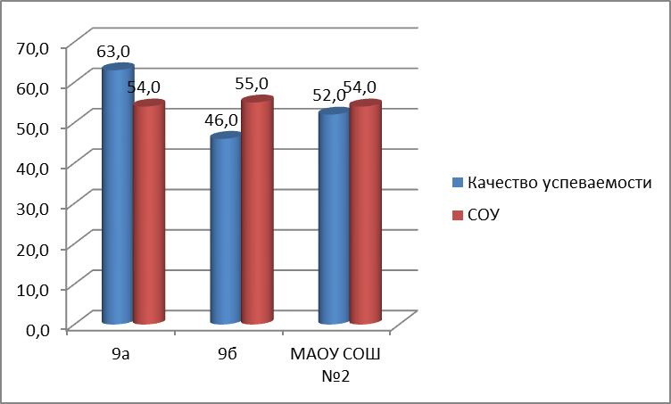

Сравнительный анализ
качества знаний и обученности учащихся ОГЭ по географии

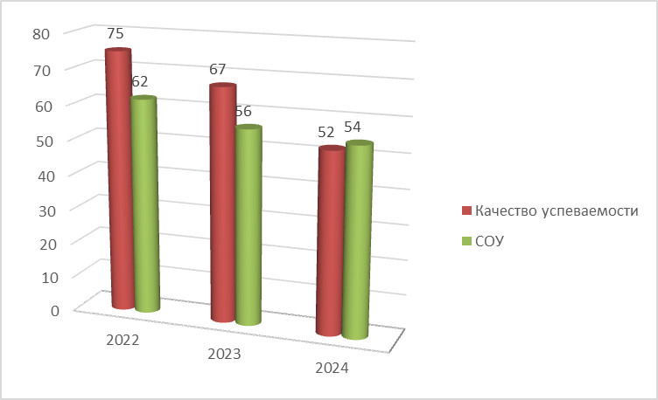

Из сравнительного анализа видно, что показатель качества по школе по итогам ОГЭ в 2024 году по сравнению 2023 годом понизился на 15 %.
Анализ диагностики дает возможность делать вывод, что в основном наблюдается соответствие годовых оценок и оценок итоговой аттестации:

№ | Класс | Потвердели | % | Повысили | % | Понизили | %
1 | 9а | 6 | 75 | 2 | 25 | 0 | 0
2 | 9б | 8 | 62 | 4 | 31 | 1 | 33
3 | 21 | 14 | 67 | 6 | 29 | 1 | 5

Учителям - предметникам следует внимательно проанализировать результаты экзамена на заседаниях ШПК, разработать план устранения недостатков и обеспечить его выполнение в течение года. Продолжить работу по организации повторения, обобщения и систематизации учебного материала с целью подготовки к ОГЭ. Проводить диагностические работы, получаемые через систему Статград, в условиях близких к реальным экзаменам. Каждому учителю при подготовке учащихся к экзамену необходимо:
При подготовке обучающихся к итоговой аттестации необходимо обратить внимание на изучения кодификатора, спецификации и демоверсии. В кодификаторе показаны все основные содержательные единицы, которые будут проверяться на экзамене. Спецификация показывает особенность каждого задания, что нового появилось, на какие нюансы обратить внимание. А демоверсия — всю работу целиком.
Как я уже говорила, обязательно нужно использовать открытый банк заданий ОГЭ, типовые сборники ОГЭ, проходить независимые диагностики.
ИНФОРМАТИКА
В экзаменационной работе по информатике в 9-х классах в форме ОГЭ приняли участие 36 учащихся из 53, что составило 68 %. Абсолютная успеваемость составляет 100 %. Качественная успеваемость составляет- 58 %, средний бал – 4.

Анализ успеваемости за экзамен по информатике

 |  | "5" | "4" | "3" | "2" | Успеваемость | Качество  успеваемости |  | СОУ | Средний балл
9А | 14 | 0 | 12 | 2 | 0 | 100 | 86 |  | 60 | 4
9Б | 22 | 1 | 8 | 13 | 0 | 100 | 41 |  | 47 | 3
МАОУ СОШ № 2 | 36 | 1 | 20 | 15 | 0 | 100 | 58 |  | 52 | 4

Наивысший балл получил 1 ученик 9б класса – 17 баллов (Стриженков Е.)

Анализ успеваемости ОГЭ по информатике в 2024 году
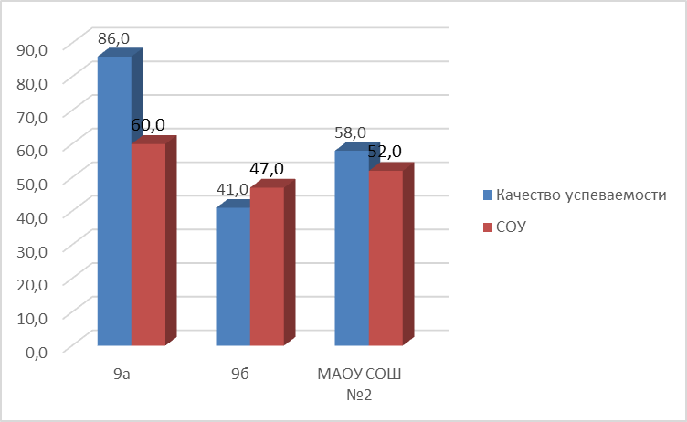

Сравнительный анализ
качества знаний и обученности учащихся ОГЭ по информатике за 3 года

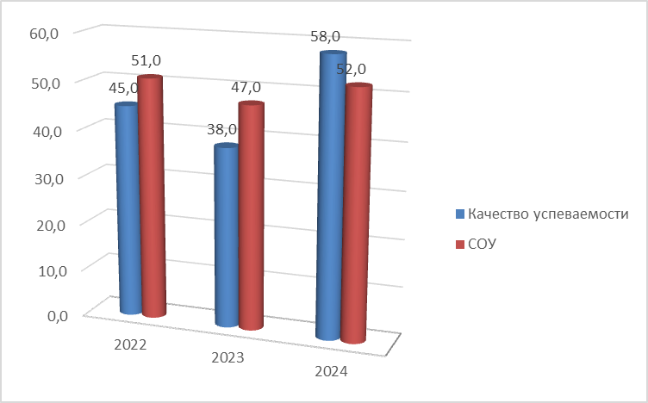

Из сравнительного анализа видно, что показатель качества по школе по итогам ОГЭ в 2024 году по сравнению 2023 годом выше на 11%.
Анализ диагностики дает возможность делать вывод, что в основном наблюдается не соответствие годовых оценок и оценок итоговой аттестации:

№ | Класс | Потвердели | % | Повысили | % | Понизили | %
1 | 9а | 5 | 36 | 0 | 0 | 9 | 64
2 | 9б | 10 | 45 | 0 | 0 | 12 | 55
3 | 36 | 15 | 42 | 0 | 0 | 21 | 58
Учителям - предметникам следует внимательно проанализировать результаты экзамена на заседаниях ШПК, разработать план устранения недостатков и обеспечить его выполнение в течение года. Продолжить работу по организации повторения, обобщения и систематизации учебного материала с целью подготовки к ОГЭ. Проводить диагностические работы, получаемые через систему Статград, в условиях близких к реальным экзаменам. Изменения в КИМ в 2024 году нет.
Рекомендации:

Особое внимание при подготовке следует уделить заданиям второй части. В 11 задании в текстовом документе с помощью встроенных средств нужно найти ответ на поставленный вопрос – чаще всего это имя героя литературного произведения, фамилия или город. Для выполнения 12 задания нужно уметь осуществлять поиск и подсчёт количества и информационного объёма файлов, отобранных по некоторому условию. Ответы на задания 11 и 12 записываются в бланк ответов № 1. В 13 задании нужно выполнить одно (!) задание из двух – создать презентацию по заданным критериям или текстовый документ, содержащий текст, таблицу и формулы. Результатом служит файл – презентация или текстовый документ. В 14 задании требуется обработать массив данных с помощью электронной таблицы – ответить на два вопроса (для этого можно использовать встроенные функции, формулы, сортировку и фильтрацию данных) и построить диаграмму. Результат выполнения сохраняется в файл. В 15 задании предлагается выполнить одно (!) из двух заданий – составить программу для исполнителя Робота или программу на языке программирования (Бейсик, Паскаль, Питон). Если учащийся владеет языками программирования, то вполне может справиться с заданием 15.2. Если же имеются трудности, то лучше выбрать задание 15.1. В таком случае нужно внимательно прочесть пояснительную часть к данному заданию – в ней содержится вся необходимая информация о командах, выполняемых Роботом, и о правилах записи этих команд. Кроме того, программа для исполнителя Робота записывается на русском языке, что несомненно упрощает выполнение задания. При выполнении как первой, так и второй части работы, целесообразно контролировать время, затраченное на выполнение каждого задания и всей работы в целом.

АНГЛИЙСКИЙ ЯЗЫК
В экзаменационной работе по английскому языку в 9-х классах в форме ОГЭ принял участие 1 обучающийся из 54, что составило 1,8 %. Абсолютная успеваемость составляет 100 %. Качественная успеваемость составляет- 100 %, средний бал – 4. Изменения в КИМ в 2024 году нет.

Анализ успеваемости за экзамен по английскому языку

 |  | "5" | "4" | "3" | "2" | Качество  успеваемости | СОУ
9А | 0 | 0 | 0 | 0 | 0 | 0 | 0
9Б | 1 | 0 | 1 | 0 | 0 | 100 | 64
МАОУ СОШ № 2 | 1 | 0 | 1 | 0 | 0 | 100 | 64

Анализ успеваемости ОГЭ по английскому языку в 2024 году
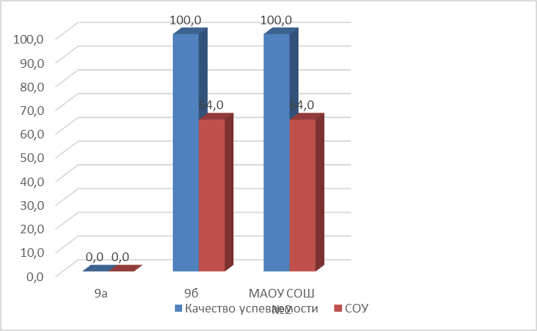
Сравнительный анализ
качества знаний и обученности учащихся ОГЭ по английскому языку

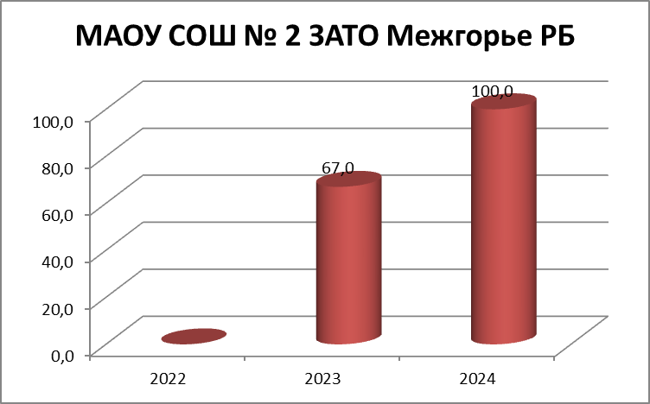

Из сравнительного анализа видно, что показатель качества по школе по итогам ОГЭ в 2024 году составляет 100 %.
Анализ диагностики дает возможность делать вывод, что 1 ученик понизил соответствие годовых оценок и оценок итоговой аттестации:

№ | Класс | Подтвердила | % | Повысили | % | Понизили | %
1 | 9а | 0 | 0 | 0 | 0 | 0 | 0
2 | 9б | 0 | 0 | 0 | 0 | 1 | 100
3 |  | 0 | 0 | 0 | 0 | 1 | 100
Учителям - предметникам следует внимательно проанализировать результаты экзамена на заседаниях ШПК, разработать план устранения недостатков и обеспечить его выполнение в течение года. Продолжить работу по организации повторения, обобщения и систематизации учебного материала с целью подготовки к ОГЭ. Проводить диагностические работы, получаемые через систему Статград, в условиях близких к реальным экзаменам.

Сведения о результатах государственной итоговой аттестации
обучающихся, освоивших образовательные программы основного общего

Учебный год | Количество учащихся, сдававших экзамены |  | количество оценок | Получили оценки |  |  |  |  |  |  |  | успеваемость, % | качество знаний, %
Учебный год |  |  | количество оценок | "5" |  | "4" |  | "3" |  | "2" |  | успеваемость, % | качество знаний, %
Учебный год | класс | кол-во учащихся | количество оценок | количество | % | количество | % | количество | % | количество | % | успеваемость, % | качество знаний, %
2017-2018 | 9АБ | 52 | 208 | 23 | 11,1% | 97 | 46,6% | 88 | 42,3% | 0 | 0% | 100% | 57,69%
2018-2019 | 9АБ | 44 | 176 | 45 | 25,56% | 88 | 50% | 43 | 24,44% | 0 | 0% | 100% | 75,57%
2020-2021 | 9АБ | 37 | 74 | 9 | 12,16% | 23 | 31,08%% | 42 | 56,75% | 0 | 0% | 100% | 43,24%
2021-2022 | 9АБ | 48 | 190 | 33 | 17% | 79 | 42% | 73 | 38% | 5 | 3% | 97% | 59%
2022-2023 | 9АБ | 32 | 124 | 13 | 10% | 55 | 44% | 51 | 41% | 5 | 4% | 96% | 55%
2023-2024 |  | 54 | 210 | 22 | 10% | 78 | 37% | 98 | 47% | 12 | 6% | 94% | 48%

Из таблицы видно, что наблюдается снижение успеваемости на 7% (в 2023 году качества обученности ГИА-9 по школе составило 55, в 2022 году составила 59%, в 2021 году оно составило 43,24%).
ЭКЗАМЕНЫ ПО ВЫБОРУ
Рейтинг предметов по выбору в 2024 году оказался следующим:

№ | Предмет | Сдавали | % человек-экзаменов | Сдали на  «4» и «5» | Качество,  в %
1 | Информатика | 36 | 67% | 21 | 58%
2 | Биология | 15 | 28 % | 8 | 53 %
3 | Обществознание | 9 | 17% | 3 | 33%
4 | Химия | 8 | 15% | 7 | 86%
5 | География | 21 | 40% | 11 | 52%
6 | Физика | 12 | 23% | 4 | 33%
7 | Английский язык | 1 | 2% | 1 | 100%
По всем предметам: |  | 102 | 27% | 55 | 59%

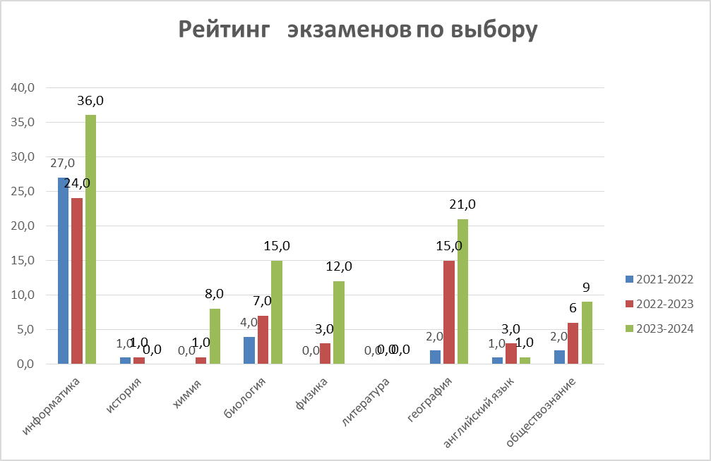

В сравнении с прошлом годом для сдачи экзаменов по выбору наиболее популярными остались предметы: информатика 36 человек, география 21 человек (с 2022-2023 учебным году информатика – 24 чел., в 2022 – 29 чел., в 2020 – 27 чел., в 2018 году -39 человек), география – 15 чел. (в 2022 – 23 чел., 2021 год -2 чел.), обществознание – 6 чел. (в 2022 году – 14 чел., 2021 году - 15 чел., в 2018 году-23 чел.), биология -7 человек.
В целом уровень подготовки выпускники к государственной итоговой аттестации удовлетворительный, 48 учащихся 89 % сдали экзамены, получили аттестат об основном общем образовании, 6 учащихся 11 % не прошли порог по математике, по русскому языку, географию, информатику, обществознанию Не прошедших государственную итоговую аттестацию предоставляется права повторного проведения ГИА в сентябрьские сроки.

ДАННЫЕ ОБ УЧЕНИКАХ, ОКОНЧИВШИХ 9-Й КЛАСС, ПОЛУЧИВЩИХ АТТЕСТАТ ОБ ОСНОВНОМ ОБЩЕМ ОБРАЗОВАНИИ С ОТЛИЧИЕМ

Учебный год | Количество аттестатов об основном общем образовании с отличием
2021-2022 | 5
2022-2023 | 3
2023-2024 | 5

Количество аттестатов об основном общем образовании с отличием

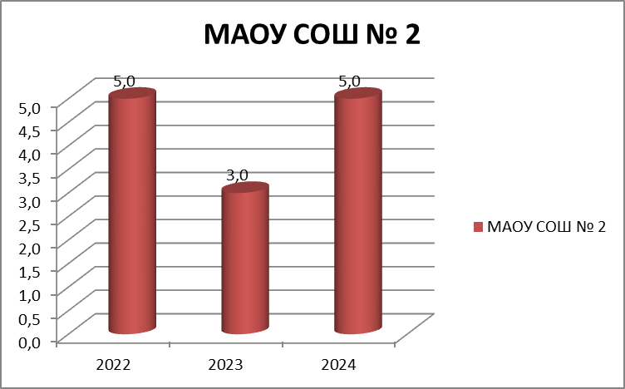

ВЫВОДЫ ПО ИТОГОВОЙ АТТЕСТАЦИИ:
При проведении государственной итоговой аттестации учащихся 9 классов администрация школы руководствовалась нормативными документами, разработанными Министерством образования РФ, Министерством образования Республики Башкортостан, Отделом Образования Администрации, ЗАТО Межгорье Республики Башкортостан, внутришкольными приказами МАОУ СОШ № 2 ЗАТО Межгорье Республики Башкортостан;
– нормативные документы оформлены в срок;
– для учителей, выпускников и их родителей были оформлены стенды, отражающие итоговую аттестацию;
– администрацией школы проведены классные и родительские собрания по вопросам итоговой аттестации;
– теоретическая и практическая части учебных программ по предметам выполнены в полном объеме.
Организовано ознакомление участников образовательного процесса с нормативными документами, регламентирующими проведение государственной итоговой аттестации в форме ОГЭ и ГВЭ.
Государственная итоговая аттестация показала, что выпускники 9-х классов успешно справились с обязательными экзаменами по общеобразовательным предметам: русскому языку и математике, и предметам по выбору форме контрольных работ. Все результаты экзаменов доведены до сведения выпускников и их родителей. Все выпускники получили аттестаты.
Проведен промежуточный и итоговый контроль в выпускных классах. Образовательное учреждение провело планомерную работу по подготовке и проведению государственной итоговой аттестации выпускников в форме ОГЭ и обеспечило организованное проведение итоговой аттестации.
Информированность всех участников образовательного процесса с нормативно– распорядительными документами проходила своевременно через совещания различного уровня.
Обращения со стороны родителей по вопросам нарушений в подготовке и проведении итоговой государственной итоговой аттестации выпускников в школу не поступали.
Вместе с тем, контроль за качеством обученности учащихся 9 классов выявил ряд пробелов:
– недостаточное стимулирование познавательной деятельности учащегося как средства саморазвития и самореализации личности, что способствовало понижению итоговых результатов педагогической деятельности и неравномерному усвоению учащимися учебного материала в течение года;
– отсутствие системы стимулирования познавательной активности со стороны педагогов;
– отсутствие отдельной системы работы со средними, слабыми учащимися по развитию их интеллектуальных способностей;
– недостаточный уровень работы по индивидуализации и дифференциации обучения учащихся.

Зам. директора по УВР Самситдинова Г.Э.

